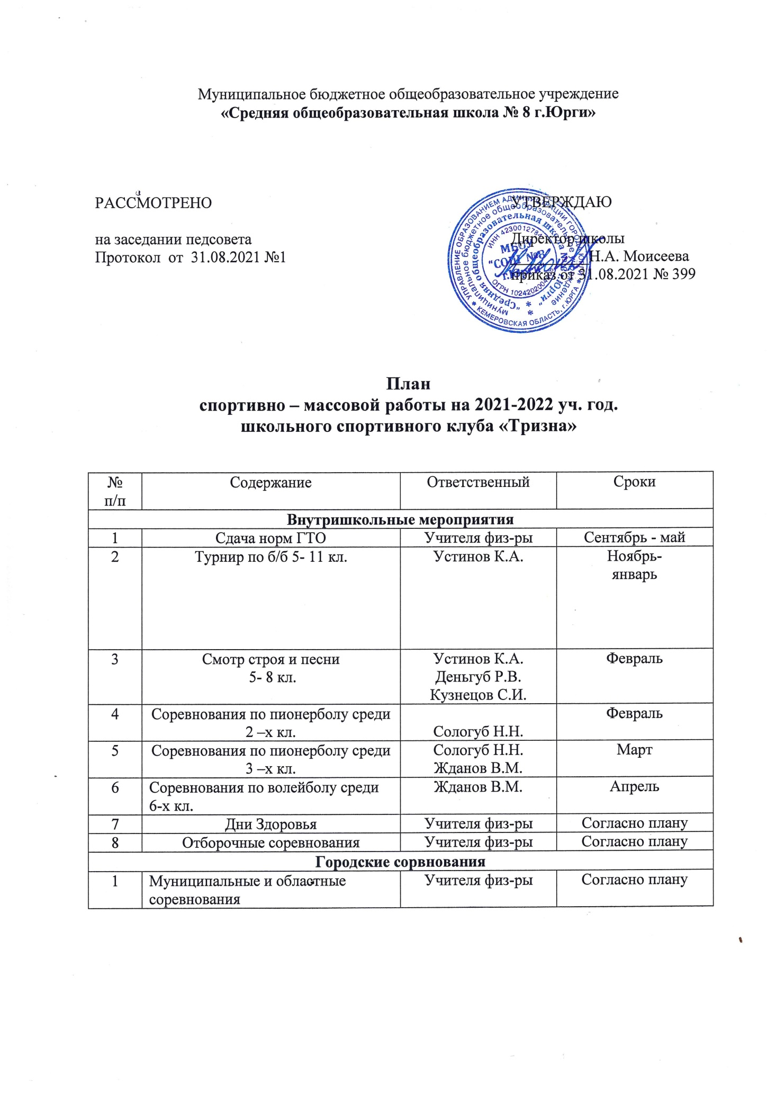

Организационно-педагогическая работа

№ | Мероприятие | Сроки | Участники | Ответственный
1 | Обсуждение и утверждение плана работы на 2021 - 2022 учебный год | Сентябрь |  | Руководитель  ШСК  Директор  школы
2 | Составление режима работы спортивных секций. Составление плана спортивномассовых мероприятий на 2021- 2022 учебный год | Сентябрь |  | Руководитель ШСК
3 | Подготовка спортивного зала и площадок. Подготовка команд участников. Подбор судейских бригад. Обеспечение наградного фонда | В течение года |  | Руководитель  ШСК
4 | Оформление стенда клуба: - Оформление текущей документации (таблицы соревнований, поздравления, объявления); - Обновление необходимой информации; - Оформление стенда, оформление спортивного уголка «Тризна» | В течение года |  | Руководитель  ШСК  Учителя  физической  культуры
Учебно-воспитательная работа
1 | Участие в общешкольных, классных родительских собраниях, консультации родителей. Привлечение родителей для участия в спортивно-массовых мероприятиях в качестве участников, судей и группы поддержки | В течение года |  | Руководитель  ШСК  Учителя  физической  культуры
2 | Организация и проведение спортивно-массовых мероприятий и праздников (согласно плану) | В течение года |  | Руководитель  ШСК  Учителя  физической  культуры
Методическая работа

1 | Участие в семинарах для руководителей ШСК | В течение года |  | Руководитель  ШСК
2 | Изучение нормативной документации, регламентирующей деятельность ШСК | В течение года |  | Руководитель  ШСК  Учителя  физической  культуры

Контроль и руководство
1 | Анализ хода выполнения поставленных задач и проведения спортивно-массовых мероприятий | В течение года | Руководитель ШСК Учителя физической культуры
2 | Корректировка работы клуба | В течение года | Руководитель ШСК Учителя физической культуры
3 | Составление и утверждение календарно-тематических планов тренировочных занятий на учебный год | Сентябрь | Руководитель ШСК Учителя физической культуры

